МОСКОВСКИЙ МЕДИЦИНСКИЙ МЕДИКО-
СТОМАТОЛОГИЧЕСКИЙ УНИВЕРСИТЕТ

КАФЕДРА УРОЛОГИИ

ОТЧЕТ
О РЕЗУЛЬТАТАХ ОТКРЫТОГО ИССЛЕДОВАНИЯ ЭФФЕКТИВНОСТИ ПРЕПАРАТА ЛОНГА-ДНК В ЛЕЧЕНИИ ПАЦИЕНТОВ С ЭРЕКТИЛЬНОЙ ДИСФУНКЦИЕЙ

Москва – 2009 г.

Копулятивные нарушения у мужчин, в частности, эректильные нарушения, стали сегодня актуальной проблемой. Статистика свидетельствует, что около 52% мужчин от 40 до 70 лет имеют разной степени выраженности нарушения эрекции. Изменилось также отношение общества к вопросу о качестве жизни, важной частью которой является секс. Сегодня все большее количество людей, включая людей преклонного возраста, предпочитают иметь полноценные половые отношения ¹. Этот факт приобретает особое значение в свете увеличения продолжительности жизни и доли пожилых людей во всем мире.
По данным Организации Объединенных наций за последние 50 лет население Земли увеличится в два с половиной раза, а к 2050 – в три с половиной раза (ООН, Нью-Йорк, 1996). Глобальная тенденция увеличения продолжительности жизни обусловлена научным прогрессом, достижениями в экономике и улучшением качества жизни населения. Так, средняя продолжительность жизни в индустриально развитых странах мира на протяжении этого столетия неуклонно повышается с 49 до 79 лет и, как ожидается , к 2002 году составит 85 лет. Реализация прогноза по существенному увеличению продолжительности жизни мужчин зависит во многом от прогресса медицинской науки. Однако происходит смещение ориентиров от достижения увеличения «продолжительности жизни» к «продолжительности продуктивной жизни».
До недавнего времени расстройства эректильной функции в большинстве случаев связывали с психологическими проблемами или со старением. Современные диагностические методы произвели революцию в понимании причины развития нарушений эрекции. В настоящее время в 50 % - 80 % случаев эректильной дисфункции выявляются органические изменения, т.е. изменения в структуре и функции органов и систем, обеспечивающих эрекцию.
Следует заметить, что эрекция или напряжение полового члена представляет собой сложный процесс изменения тонуса и кровенаполнения сосудов полового члена, управляемый нервной системой и зависящим от гормонального фона организма. Особое внимание исследователей в настоящее время уделяется функции эндотелия сосудов полового члена, как ключевого звена системы регуляции эректильной функции. Установлено, что возникновение эрекции зависит от баланса действий различных химических агентов на гладкомышечные клетки кавернозной ткани⁴. Так, симпатическая нервная система посредством медиаторов норадреналина и нейропептида Y вызывает сокращение гладкомышечных клеток и угнетает эрекцию. Эндотелий сосудов может действовать синергично с симпатической нервной системой, выделяя т.н. простаноиды (PG2α) и фактор эндотелеин. Медиаторы парасимпатической системы – ацетилхолин и оксид азота (NO)- напротив- способствуют расслаблению гладкомышечных клеток сосудов и трабекул кавернозной ткани, что ведет к возникновению эрекции. В настоящее время оксид азота считается ключевым релаксирующим фактором в кавернозной ткани, при этом его двумя основными источниками являются нервные окончания парасимпатических волокон и эндотелиальные клетки пенильных сосудов и синусов кавернозной ткани. Оксид азота образуется в результате превращения аминокислоты L-аргинина под воздействием фермента NO-синтетазы в оксид азота и цитрулин. Эта реакция запускается в эндотелиальных клетках под воздействием ацетелхолина. Помимо оксида азота в эндотелии также синтезируется простаноид PGE1, обладающий расслабляющим действием на гладкую мускулатуру. Таким образом, можно заключить, что правильное функционирование эндотелия сосудов и синусов кавернозной ткани также важно для сохранения эректильной функции, как и функция нервной и эндокринной систем.
Следует отметить, что достижения последних лет в лечении эректильной дисфункции, выразившиеся в создании новых, эффективных препаратов – блокаторов ФДЭ-5, принимаемых перорально, вернули к половой жизни многих мужчин, которым прежде медицина не имела возможности помочь. В тоже время, применение этих препаратов часто ограничено из-за наличия сердечно-сосудистых заболеваний, являющихся противопоказанием к применению этих лекарств. Как известно, абсолютным противопоказанием является необходимость постоянного или периодического приема пациентом нитратов. Далее, следует отметить, что, общим недостатком блокаторов ФДЭ-5 является их преимущественно симптоматическое действие. То есть, вызывая эрекцию, они не устраняют основную причину эректильной дисфункции, таким образом, требуя постоянного применения практически в течение всей продуктивной жизни. Весьма важным фактором является также высокая цена этих лекарств. Вышесказанное объясняет необходимость поиска новых средств для коррекции эректильной дисфункции, безопасных с точки зрения их использования у пациентов, страдающих сопутствующими заболеваниями. В этой связи особого внимания заслуживают так называемые биологические активные добавки, которые содержат вещества, участвующие в естественном метаболизме организма, оказывают укрепляющее и стимулирующее влияние, нормализуя различные функции организма, в том числе эрекцию. Их относительно невысокая стоимость и безопасность позволяет проводить длительные курсы лечения, направленные на устранение основной причины эректильной дисфункции. Таким образом, ожидается постоянный или длительный эффект их применения.
Среди таких препаратов можно отметить «ЛонгаДНК», испытания которого проводились в нашей клинике. Этот препарат не является лекарственным средством, принадлежит к классу биологически активных добавок к пище и отпускается без рецепта. Основными компонентами препарата «ЛонгаДНК» являются: L-аргинин, витамины Р, В1, В6, В12, С, РР, дезоксирибонуклеиновая кислота, фолиевая кислота. Согласно информации, предоставляемой производителем, содержащийся в препарате набор активных веществ является оптимальным для поддержания нормального функционирования эндотелиальных клеток организма человека. Возвращаясь к роли эндотелия в регуляции эректильной функции, можно предположить наличие у «ЛонгаДНК» хорошей перспективы в отношении поддержания нормальной эрекции у мужчины в течение длительного времени и коррекции эректильных расстройств в случае их наличия.

С целью оценки эффективности препарата «ЛонгаДНК» для коррекции эректильных расстройств нами был разработан дизайн клинического исследования, представленный ниже.
Критерии включения:

- Мужчина в возрасте от 22 до 70 лет.
- Гетеросексуал
- Наличие постоянной половой партнерши в течение последних 4 месяцев.
- Сексуальная активность – не менее 4 попыток половых сношений в течение 4 недель в период, предшествующий набору.
- Клинически диагностированная эректильная дисфункция .
- Письменное согласие на участие в исследовании.
- Возможность следовать протоколу исследования.

Критерии исключения:
- Участие в другом клиническом исследовании на момент набора или подобных клинических испытаниях в течение предшествующих 3 месяцев.
- Использование других препаратов - стимуляторов эректильной функции ( в т.ч., ингибиторов ФДЭ-5, интракавернозных препаратов, фитопрепаратов и т.д.) или прохождение курсов терапии (включая рефлексотерапию, психотерапию и т.д.) на момент набора и/или течение предполагаемого периода исследования.
- Прием препаратов, известных своим угнетающим влиянием на эректильную функцию ( в т.ч., психотропных препаратов, бета – адреноблокаторов, антиандрогенов, НПВС, блокаторов гистаминовых Н-1 рецепторов 2 поколения и т.д.).
- Эректильная дисфункция в течение более чем последних 6 месяцев.
- Известная аллергия на любой из компонентов препарата.
- Наличие острых заболеваний на момент набора.
- Наличие других, хронических заболеваний, способных повлиять на результат исследования (включая инфекционные заболевания, органную недостаточность, недавно перенесенное ОНМК или ЧМТ, неврологические заболевания в стадии декомпенсации, аортальный или митральный стеноз, гипертрофическую обструктивную кардиомиопатию, закрытоугольную глаукому, повышенное внутричерепное давление, психиатрические заболевания и наркозависимость) и/или являющихся противопоказанием для приема препарата.
- Наличия ВИЧ инфекции, инфекции HBS или HCV.
- Наличие инфекций, передающихся половым путем.
- Наличие врожденных или приобретенных анатомических дефектов половой системы, препятствующих осуществлению нормальной половой функции.
Дизайн исследования (Рис. 1).
Предварительный набор пациентов – 4 недели (проверка критериев включения и исключения, получение согласия на участие в исследовании, сбор анамнеза, оценка общего состояния органов и систем, общие клинические лабораторные тесты.)
Фаза лечения - 4 недели, с визитами через промежутки в 2 недели (± 2 дня) с оценкой показателей IIEF-5 (EF), шкалы МКФ и мониторингом ночных пенильных тумесценций (RigiScan) на начальном этапе, выявлением переносимости препарата, побочных эффектов, изменений в общем состоянии пациента – во время второго (промежуточного визита). Заключительный визит – (4 неделя) – оценка показателей IIEF (EF), МКФ, мониторинг ночных пенильных тумесценций (RigiScan) и GAQ.
Используемые инструменты: (см. приложение)
- International Index of Erectile Function (вариант для EF) IIEF-5
- Шкала мужской копулятивной функции (МКФ)
- Global Assessment Question (GAQ)
- Показатели мониторинга ночной пенильной тумесценции.

Оценка результатов.
Анализируемые переменные:
- Динамика показателя IIEF (EF) по сравнению с его начальным уровнем (в подгруппах).
- Динамика баллов шкалы МКФ в отдельных сферах по группам
- Процент пациентов, положительно ответивших на GAQ (в подгруппах)
- Изменения в показателях мониторинга ночной пенильной тумесценции в группах.
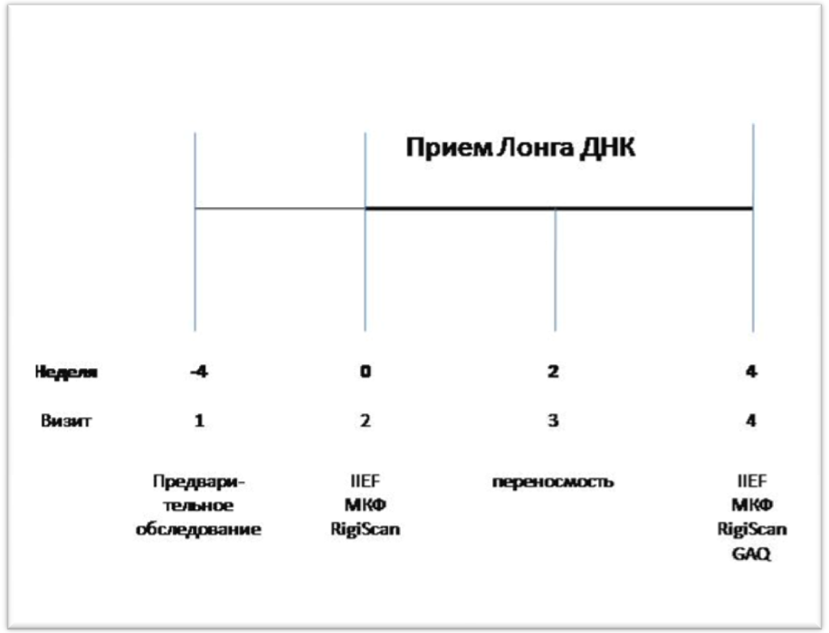
Рис. 1. Дизайн исследования.

Статистический анализ полученных данных проводился с использованием методов параметрического и непараметрического анализа. Выбор метода каждый раз производился после проверки данных на соответствие формальным критериям нормального распределения. Расчеты проводились в программах Statgraphics 5.0 Plus и S-Plus 6.0 Professional.
В соответствии с вышеописанными критериями в исследование было включено 20 мужчин, в возрасте от 21 до 68 лет (средний возраст – 43,5±12,8 года). Распределение больных по возрасту представлено на диаграмме (Рис. 2). Из диаграммы видно, что преобладают больные среднего возраста. Несмотря на то, что в общей популяции мужчин рост частоты половых расстройств увеличивается пропорционально возрасту, в нашем исследовании пациенты старших возрастных групп представлены меньшим числом. Это связано главным образом с тем, что пациенты этих возрастных групп, реже обращаются к врачу по поводу эректильных расстройств. Кроме того, они, как правило, страдают нарушениями эрекции выраженной степени, а также используют различные кардиотропные препараты, негативно влияющие на половую функцию, что препятствовало их включению в группу исследования.

Рис 2. Распределение больных по возрасту.

Summary Statistics for age

Count = 20
Average = 43,45
Variance = 162,997
Standard deviation = 12,767
Minimum = 21,0
Maximum = 68,0
Range = 47,0
Stnd. skewness = 0,339972
Stnd. kurtosis = -0,0785122

В соответствии с дизайном исследования у всех пациентов получено
согласие на участие в исследовании, проведен сбор анамнеза, оценка общего состояния органов и систем, выполнены общие клинические лабораторные тесты. Произведена оценка базового состояния копулятивной функции, которая осуществлялась с использованием шкалы международного индекса эректильной функции. Полученные в финальных визитах значения этих показателей сравнивались с изначальными. Таким образом, было установлено, что 6 (30%) пациентов имели нарушение эректильной функции легкой степени, 9 (45%) пациента – средней степени, 5(25%) –выраженной степени. (Рис. 3). При этом пациенты жаловались на снижение сексуальной активности, качество эрекции, укорочение длительности полового акта и притупление чувства оргазма. Степень нарушения эрекции определялась суммой набранных пациентом баллов по шкале IIEF-5 (см. Приложение).

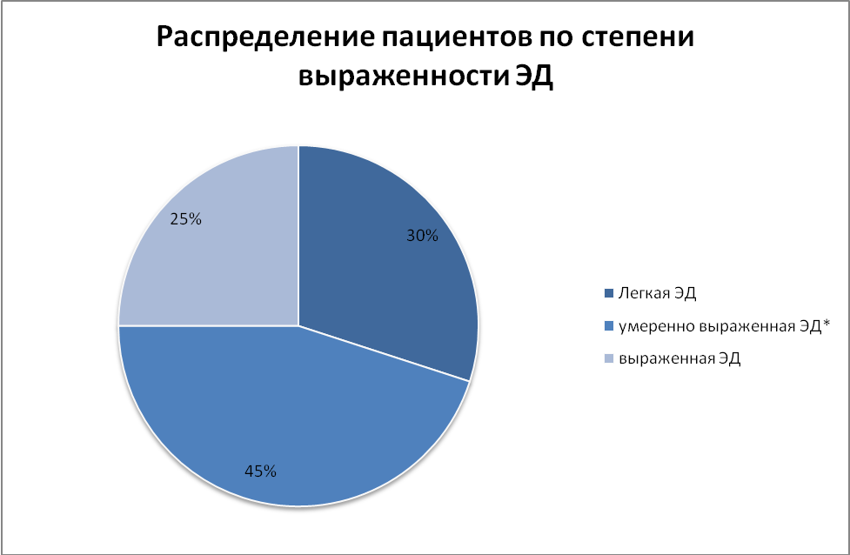

Легкая ЭД | умеренно выраженная ЭД* | выраженная ЭД
6 | 9 | 5
*Для повышения достоверности статистического анализа пациенты , попавшие в интервалы легкой и легкая-умеренная ЭД по шкале IIEF были объеденены в одну группу – умеренно выраженная ЭД
Рис. 3 Распределение больных по степени тяжести эректильной дисфункции.
Изучение анамнеза пациентов, их обследование позволили выявить причинные факторы нарушения эрекции в каждом случае. Помимо заявленных в протоколе методов исследований применялись по показаниям и другие методы , в частности, триплексная ультразвуковая доплерография сосудов полового члена с фармакотестом, кавернозография. По показаниям проводилось определение гормонального профиля. Результаты проведенных исследований представлены в таблице (Табл. 1).

Этиологические факторы эректильной дисфункции
Этиологический фактор | Количество пациентов
Гипертоническая болезнь | 5
Распространенный атеросклероз сосудов | 7
Хроническая алкогольная интоксикация (токсическая ангио- и нейропатия) | 3
Эндокринопатии (замедление полового развития) | 1
Сахарный диабет (диабетическая ангио и нейропатия) | 3
Спинальная травма | 1
Психические расстройства (астено-депрессивные и астено-ипохондрические состояния) | 3
Прием (до начала лечения) лекарств, тормозящих эрекцию (антигипертензивные препараты) | 5
Табл. 1 Этиологические факторы эректильной дисфункции

У некоторых пациентов обнаружилось сочетание нескольких этиологических факторов. Следует также отметить, что различной степени выраженности психическая реакция на снижение потенции наблюдалась практически у всех больных. Однако лишь у 3 пациентов эти расстройства носили выраженный характер и являлись ведущими в развитии эректильной дисфункции.
Мы также обращали внимание на наличие сопутствующих заболеваний, которые, хоть и не являлись непосредственной причиной эректильной дисфункции, но должны были учитываться при проведении исследования. Результаты представлены в таблице (Табл. 2).
Нозология | N пациентов
Хр. Простатит | 5
Хр. Уретрит | 2
Мочекаменная болезнь | 5
ХНЗЛ | 3
Желчекаменная болезнь | 2
Язвенная болезнь желудка и 12 п\к | 4
Хр. Колит | 2
Кожные заболевания (псориаз) | 1
Табл. 2 Сопутствующие заболевания.
После проведения первичного обследования и проверки пациентов на соответствие критериям включения в исследование, больным выдавался препарат ЛонгаДНК и начинался курс лечения. Мы не препятствовали приему больными других препаратов, если это требовалось в плане лечения сопутствующих заболеваний. Требовалось лишь исключить лекарства, негативно влияющие на половую функцию.
Согласно протоколу, каждый пациент принимал препарат ЛонгаДНК в течение 4 недель в дозе 1 капсула 2 раза в сутки.
При анализе эффекта приема препарата мы учитывали то обстоятельство, что выраженность эректильной дисфункции во многих случаях коррелирует с её этиологией. Так, при выраженных формах ЭД, как правило, обнаруживаются органические нарушения (васкулогенная, нейрогенная ЭД), в то время как легкие и умеренно выраженные формы ЭД имеют преобладающий психогенный компонент. Объединение всех пациентов в одну группу привело бы к недооценке эффективности препарата за счет пациентов с выраженными органическими формами ЭД, где ожидаемая эффективность любого медикаментозно лечения весьма низка. Поэтому с целью более точно оценить действие препарата мы изучали его эффект отдельно в каждой подгруппе пациентов.
При анализе динамики ответов пациентов на вопросы шкалы IIEF-5 мы отметили достоверное улучшение эректильной функции в подгруппах пациентов с легкой и умеренно выраженной эректильной дисфункцией (Рис 4). Эти результаты совпадали с субъективным мнением самих пациентов. Большинство пациентов отметили в той или иной степени улучшение эрекции. В группе пациентов с выраженной эректильной дисфункцией (n=5) часть мужчин при заполнении шкалы также показали положительную динамику, однако при анализе группы в целом эти различия оказались недостоверными.
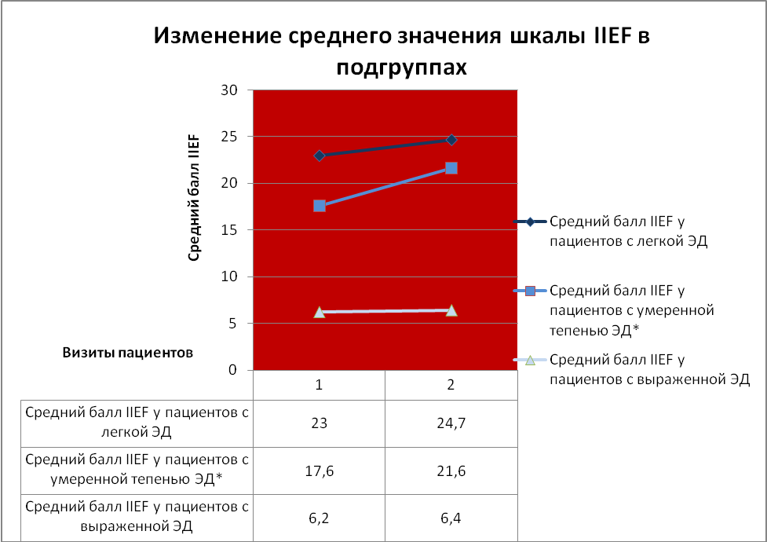
Рис 4. Изменение среднего значения шкалы IIEF в подгруппах

Q1_6_visit2_gr1 Q1_6_visit4_gr1
Count 6 6
Average 23,0 24,6667
Variance 0,8 1,06667
Standard deviation 0,894427 1,0328
Stnd. skewness 0,0 -0,665669
Stnd. kurtosis -0,9375 0,292969
P-value = 0,0136185

Q1_6_visit2_gr2 Q1_6_visit4_gr2
------------------------------------------------------------
Count 9 9
Average 17,5556 21,1111
Variance 11,0278 12,1111
Standard deviation 3,32081 3,4801
Minimum 13,0 17,0
Maximum 21,0 27,0
Range 8,0 10,0
Stnd. skewness -0,320236 0,526277
Stnd. kurtosis -1,00396 -0,500526
------------------------------------------------------------
P-value = 0,0414175

Q1_6_visit2_gr3 Q1_6_visit4_gr3
------------------------------------------------------------
Count 5 5
Average 6,2 6,4
Variance 12,2 17,8
Standard deviation 3,49285 4,219
Minimum 3,0 3,0
Maximum 10,0 11,0
Range 7,0 8,0
Stnd. skewness 0,497001 0,517832
Stnd. kurtosis -1,47136 -1,49792
P-value = 0,936931

Если шкала IIEF позволяет в целом оценить изменение эректильной функции пациента под действием того или иного фактора, то шкала оценки Мужской Копулятивной Функции (МКФ) (О.Б.Лоран, А.С.Сегал), широко используемая в отечественной литературе, позволяет более тонко оценить изменения в отдельных сферах половой функции мужчины. Она включает вопросы, касающиеся эрекции, эякуляции, психического состояния, оценку копулятивной функции в целом и суммарный балл. Для каждого возрастной группы пациентов определены соответствующие нормы. Однако, в настоящем исследовании было более важно оценить динамику этих показателей. Она отражена в ниже приведенных диаграммах.
Как видно из диаграмм, у пациентов с легкой формой эректильной дисфункции (Рис.5)наблюдаются самые лучшие результаты. Так суммарный балл, в среднем, увеличился почти в 1,5 раза (P=0,025). При анализе отдельных составляющих шкалы отмечено улучшение показателей по всем параметрам, однако достоверно улучшение - только эректильной функции (P=0,004).
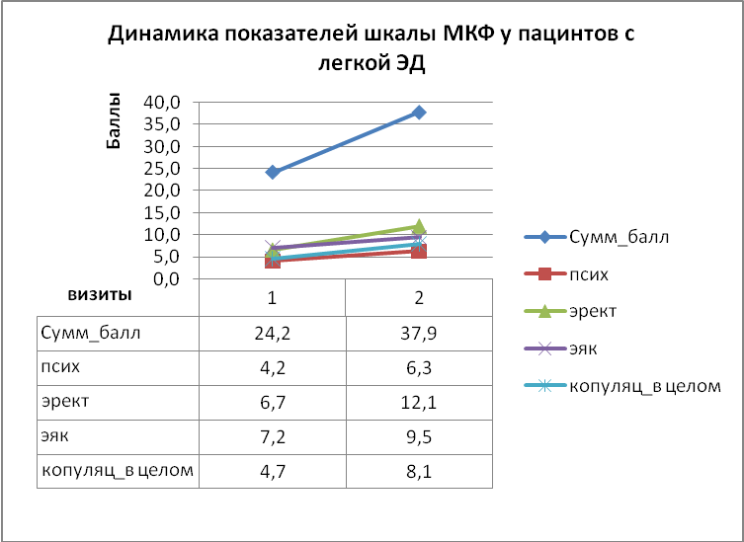
Рис. 5 Динамика показателей шкалы МКФ у пациентов с легкой ЭД.

P=0,0256

P=0,004

В группе пациентов с умеренно выраженной эректильной дисфункцией (Рис.6) также наблюдается положительная динамика общего балла, однако более скромная, по сравнению с первой группой пациентов (на 12,7%) (p=0,0326). Также наблюдается достоверное улучшение эректильной функции (на 31%) (Р=0,0372). Незначительное улучшение показателей психической и эякуляторной составляющей оказались недостоверными.
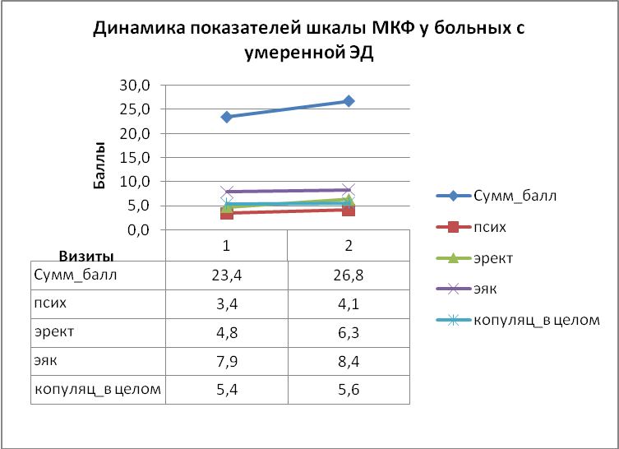
Рис.6 Динамика показателей шкалы МКФ у больных с умеренной ЭД
P=0,0326
P=0,0372
В группе больных с выраженной эректильной дисфункцией (Рис. 7) незначительное улучшение средних показателей общего балла и эректильной функции оказались недостоверными.

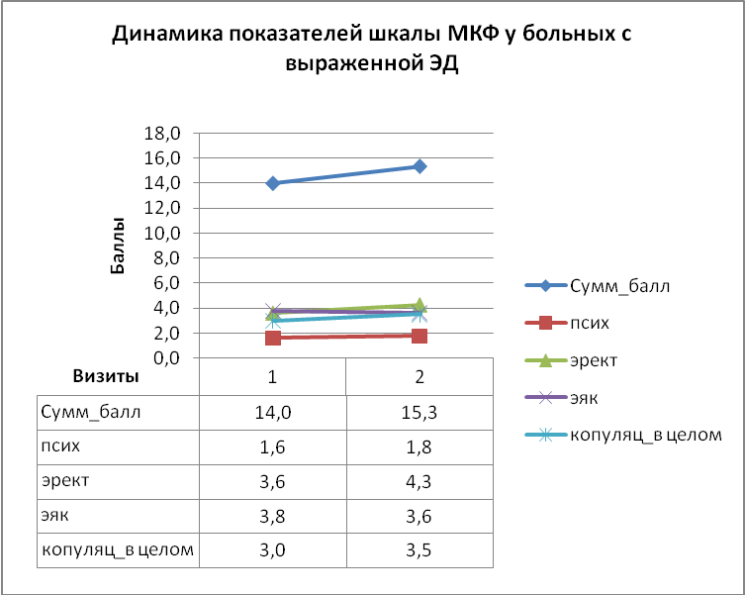
Рис. 7 Динамика показателей шкалы МКФ у больных с выраженной ЭД
Практическое отсутствие достоверного улучшения эректильной функции у пациентов с выраженной эректильной дисфункцией, заставило нас более подробно проанализировать эту группу. Так, у 3 из них нарушения эрекции были обусловлены полинейро- и ангиопатией вследствие хронической алкогольной интоксикации. Один пациент имел выраженные симптомы астено-депрессивного состояния, и еще один – страдал сахарным диабетом с выраженными явлениями диабетической полинейропатии. У всех больных этой группы эректильная дисфункция существовала более одного года. Таким образом, мы пришли к заключению, что ожидаемый результат приема препарата в аспекте улучшения эректильной функции зависит не только от степени выраженности последней, но и от вида и длительности существования этиологического фактора. Чем больше доля органических нарушений в системах, обеспечивающих эрекцию, тем труднее добиться положительного результата.
Мониторинг ночной пенильной тумесценций был впервые предложен в 1970 году как метод дифференциальной диагностики психогенной и органической форм эректильной дисфункции. Он основан на изучении тумесценций пениса, возникающих во время быстрой фазы сна. С момента его первого применения программное обеспечение этого метода значительно усовершенствовалось и в настоящее время он позволяет очень тонко изучать состояние эректильной функции мужчины, сделавшись основным инструментом оценки влияния различных фармакологических препаратов на эректильную функцию.
Для проведения этого исследования нами использовался аппарат RigiScan Plus производства фирмы Timm Medical Technologies, Inc ⁵ . Основные параметры изучаемые нами в каждой из групп были: продолжительность эпизода тумесценции, нормализованная на время исследования, средняя ригидность головки пениса (%), средняя ригидность пениса в основании (%), продолжительность эпизода эрекции с ригидностью более 60% (мин), а также специфические показатели ригидности и тумесценции (Rigiditi activity units (RAU) и Tumescens activity Units (TAU)). Исследование предполагало две последовательные записи ночных пенильных тумесценций в начале исследования и при его завершении.
Результаты исследований приведены в таблицах (Табл 3-4).
 | Визит 2 | Визит4
Параметр NPTR | медиана (мин-макс) | медиана (мин-макс) | значение р
Event Duration (% Of Session) | 40.5 (36.0-46.0) | 47.0(42.0-54.0) | p = 0.0295
Average event rigidity of Tip (%) | 38.8(36.0-42.0) | 46.8(36.0-52.0) | P = 0.0242
Average event rigidity of of Base (%) | 52.0(47.0-55.0) | 46.5(49.0-64.0) | Р = 0.091
Duration of erectile episodes > 60% min | 24.0(12.0-29.0) | 37.5(26.0-43.0) | P = 0.0152
RAU Tip | 40.0(33.0-45.0) | 43(34-47) | P = 0.1954
RAU Base | 48.5(47-54) | 53(49-59) | P = 0.0756
TAU Tip | 34(25-43) | 38(32-42) | P = 0.0154
TAU Base | 42(4-43) | 45.0(34.0-48.0) | p = 0.2248
Табл.3 Результаты мониторинга ночной пенильной тумесценции в группе больных с легкой степенью ЭД

 | Визит 2 | Визит4
Параметр NPTR | медиана (мин-макс) | медиана (мин-макс) | значение р
Event Duration (% Of Session) | 39.5 (35.0-44.0) | 45.0(42.0-51.0) | p = 0.0351
Average event rigidity of Tip (%) | 28.8(25.0-30.0) | 32.8(30.0-44.0) | P = 0.0223
Average event rigidity of of Base (%) | 42.0(41.0-50.0) | 44.3(42.0-54.0) | Р = 0.081
Duration of erectile episodes > 60% min | 18.0(12.0-24.0) | 32.5(26.0-33.0) | P = 0.0251
RAU Tip | 37.0(32.0-43.0) | 42(33-45) | P = 0.1984
RAU Base | 44.5(43-52) | 52(44-52) | P = 0.0864
TAU Tip | 32(23-42) | 35(31-42) | P = 0.0140
TAU Base | 40(14-42) | 44.0(31.0-41.0) | p = 0.2443
Табл.4 Результаты мониторинга ночной пенильной тумесценции в группе больных сумеренной степенью ЭД

Как видно из таблиц ,наиболее существенная динамика изменений качества ночных эрекций отмечена в группе пациентов с легкой степенью эректильной дисфункции. В группе с умеренно выраженной ЭД также наблюдаются положительные изменения, хотя и менее выраженные. Статистически достоверных изменений качества ночных эрекций в группе с расстройствами эрекций тяжелой степени мы не обнаружили, поэтому данные не представлены.
В целом, эти результаты объективного метода исследования совпадают с вышеприведенными результатами анализа шкал IIEF и МКФ .
Следующая диаграмма демонстрирует результаты ответа на GAQ (Рис. 8).
Рис. 8. Результаты ответов пациентов на вопрос об общей эффективности
лечения.
Этот вопрос об общей эффективности лечения отражает субъективное мнение пациента о пользе проведенного лечения и не поддается по определению статистическому анализу. Пациенты при ответе на этот вопрос часто ориентировались не только на наличие полноценных эрекций, но и на незначительную тенденцию к улучшению, например, -появление утренних эрекций.
В первой группе все пациенты отметили в разной степени улучшение эрекции. Во второй группе таких мужчин было около 60%, в группе с выраженной эректильной дисфункцией – 40%.
Мы практически не отметили побочных эффектов применения препарата ЛонгаДНК, за исключением двух случаев легкого кожного зуда, который не повлек за собой отказ пациентов от продолжения приема препарата.

Выводы:

- Проведенные клинические исследования препарата ЛонгаДНК производства компании В-МИН (Россия), состоящего из уникально подобранного состава синергично действующих ингредиентов, показали, что препарат является эффективным средством для коррекции эректильной дисфункции легкой и средней степени выраженности.
- Эффективность стимулирующего действия препарата ЛонгаДНК зависит от степени выраженности эректильной дисфункции и от вида преобладающего патогенетического фактора, что необходимо учитывать для прогноза ожидаемого результата.
- Препарат ЛонгаДНК практически не имеет побочных действий и пригоден для длительного применения.

Заключение: полученные в результате проведенного клинического исследования результаты позволяют считать БАД «ЛонгаДНК» эффективным и безопасным средством, способным улучшать эрекцию у пациентов с эректильной дисфункцией легкой и средней степени выраженности, что позволяет рекомендовать его для применения в указанной категории больных.

Литература
- Лопаткин Н.А. Перспективы развития урологии в XXI веке. Вестник РАМН 1999;(9): с. 55-7
- Лоран О.Б., Щеплев П.А., Нестеров С.Н. Диагностика и лечение эректильной дисфункции.
Урология и нефрология. М. 1998 Май-июнь(3): с 39-46
- Пушкарь Д.Ю., Сегал А.С., Багаев А.Г. Иохимбин в терапии эректильной дисфункции.
Урология 2002, ноябрь-декабрь;(6): с 34-7
- Morales A, Heaton JP. Hormonal erectile dysfunction/ Evaluation and management/ Urol clin North Am 2001; 28:279-288
- Karacan I, Hursch CJ, Williams RL/ Some characteristicsof nocturnal penile tumescence in elderly males. J Gerontol 1972; 27:39-42

Руководитель исследования:

Зав. кафедрой урологии МГМСУ, проф. / Пушкарь Д.Ю./
ПРИЛОЖЕНИЕ.
1. International Index of Erectile Function (вариант для EF) IIEF
Вопрос | Варианты ответов
1. Как часто Вы были способны достичь эрекции при попытке полового сношения? | 0 = Не было сексуальной активности  1 = Почти никогда/Никогда  2 = Несколько раз (намного меньше половины  случаев)  3 = Иногда ( примерно в половине случаев)  4 = В большинстве случаев (более половины)  5 = Почти всегда/Всегда
2. Во время эрекции при сексуальном возбуждении, как часто она была достаточной для введения пениса во влагалище?
3. Как часто при попытке полового сношения Вам удавалось ввести пенис во влагалище? | 0 = Не предпринимал попыток сношения  1 = Почти никогда/Никогда  2 = Несколько раз (намного меньше половины  случаев)  3 = Иногда ( примерно в половине случаев)  4 = В большинстве случаев (более половины)  5 = Почти всегда/Всегда
4. Как часто во время полового сношения у Вас сохранялась эрекция после введения пениса во влагалище?
5. Насколько трудным было сохранять эрекцию до окончания полового акта? | 0 = Не предпринимал попыток сношения  1 = Крайне трудно  2 = Очень трудно  3 = Трудно  4 = Слегка затруднительно  5 = Без труда
6. Как Вы оцениваете свою уверенность в возможности достичь и сохранять эрекцию? | 1 = Очень низко  2 = Низко  3 = Умеренно  4 = Высоко  5 = Очень высоко

Оценка результатов: < 11 – выраженные нарушения
11- 16 –умеренные нарушения
17 – 21 - от легких до умеренных
22- 25 – легкие нарушения

2. Global Assessment Question (GAQ)

« Улучшило ли Ваши эрекции проведенное Вам лечение?» (Да / Нет)
3. Шкала количественной оценки мужской копулятивной функции (О.Б. Лоран, А.С. Сегал).
Возраст: (пациент вводит свой возраст)

Показатель | Количественная оценка
 | 0 | 1 | 2 | 3 | 4 | 5
1. Как часто возникало желание иметь половое сношение (независимо от эрекции)?* | Не возникало | 1-2 раза | 3-4 раза | 2-3 раза в неделю | Почти ежесу-точно | Ежесуточно
2. Как часто возникали спонтанные (не связанные с половой активностью) эрекции?* | Не возникали | Несколько раз | 2-3 раза в неделю | 4-5 раз в неделю | Ежесуточно | Ежесуточно многократно
3. Когда последний раз совершали или были способны совершить повторное половое сношение в течение суток? | Никогда | В возрас-те от 25 до 35 лет | В возрас-те от 35 до 50 лет | Спосо-бен в настоя-щее время | Практикую эпизодически | Практи-кую постоян-но
4. Какое настроение перед сношением?* | Из-за страха неудачи попыток не предпринимал | Из-за неуверенности ищу предлог уклониться от сношения | Испытывал неуверенность, но от попыток не уклонялся | Неуверенности почти не испытывал | Неуверенности нет | Только жду наслаждения
5. Сколько попыток половых сношений удались?* | Ни одна | Меньше полови-ны | Больше полови-ны | Подавляющее большинство | Все, за редким исключением | Все
6. Какова была эрекция при половых сношениях?* | Отсутство-вала | В большинстве случаев была недостаточной для введения полового члена, пропадала перед введением или вовремя сношения | Для её возникновения требовалась активная стимуляция, была неполной, но обычно достаточной для сношения | Была иногда неполной, но вполне достаточной для сношения | Была полной за редким исключением | Всегда была полной
7. Какова была продолжительность половых сношений?* | Нельзя определить из-за отсутствия семяизвержения при сношениях | Более 15 мин (непрекращающиеся фрикции) или несколько секунд | Явно излишняя или около 3 секунд | Излишняя или около 3 минут | От 3 до 6 минут | Могу её регулировать
8. Каким было семяизвержение?* | Оно отсутствовало при сношениях | Наступало не при каждом сношении | Низко интенсивным (вытекание эякулята) или болезненным | Умеренно интенсивным | Интенси-вным | Крайне интенсивным
9. Каким был оргазм?* | Отсутствовал при семяизвержении | Наступал не при каждом семяизвержении | Низко интенсив-ным | Умеренно интенсивным | Интенсивным | Крайне интенсивным
10. Сколько завершенных(независимо от их качества) половых сношений?* | Ни одного | От 1 до 3 раз | 1-2 раза в неделю | 2-3 раза в неделю | 3-4 раза в неделю | Ежесуточно
11. Сколько произошло семяизвержений (при сношении, поллюции, ананизме и др.)?* | Ни одного | От 1 до 3 раз | 1-2 раза в неделю | 2-3 раза в неделю | 4-6 раз в неделю | Ежесуточно одно или несколько
12. Как давно существует расстройство половой функции? | С начала половой жизни | От 10 до 20 лет | От 1 года до 10 лет | Не отмечаю существенного расстройства | Не отмечаю какого-либо расстройства | Не задумывался о возможности расстройства
13. Как Вы оцениваете свою половую функцию в течение последнего месяца? | Полностью отсутствовала | Неудовлетворительно | Удовлетворительно | Хорошо | Хорошо-отлично | Отлично
*- в течение последнего месяца

Правила анализа результатов:

- Вычисляется сумма баллов по всем показателям от 1 до 12. Сравнивается с возрастными среднестатистическими нормами: до 20 лет – 60 баллов
20 – 35 лет –48 баллов
36-50 лет - 36 баллов
51-65 лет - 24 балла
65 лет и выше- 12 баллов

- Суммируются баллы по следующим группам ответов:
4 и 5 – психическая составляющая
2, 3, 6 – эрекционная составляющая
7,8,9 – эякуляторная составляющая
10,11,12 – функционирование копулятивной системы в целом
Сумма баллов, набранная пациентом по каждому блоку из трех показателейсопоставляется с суммой баллов, соответствующей среднестатистической норме для возраста пациентов:
до 20 лет – 5 баллов
20 – 35 лет – 4 балла
36-50 лет - 3 балла
51-65 лет - 2 балла
65 лет и выше- 1 балл

